数字示波器
参赛队编号
摘要：本系统基于等效采样原理，以单片机为控制核心，充分利用FPGA资源，实现了从10Hz到10MHz波形实时采样和输出，同时可对波形进行实时存储和连续显示；以实用数字示波器为参照， 实现了频率，峰峰值的测量和显示，其频率测量误差<0.1% ,电压测量误差<3%；同时实现了最高200MSa/s的等效采样速率。
关键词：数字示波器、等效采样

一、方案论证与比较
1．采样方式
方案一：等效时间采样法。采用中高速模数转换器，对于频率较高的周期性信号采用等效时间采样的方法，即对每个周期仅采样一个点，经过若干个周期后就可对信号各个部分采样一遍。而这些点可以借助步进延迟方法均匀地分布于信号波形的不同位置。其中步进延迟是每一次采样比上一次样点的位置延迟△t时间。只要精确控制从触发获得采样的时间延迟，就能够准确地恢复出原始信号，如图1.2所示。
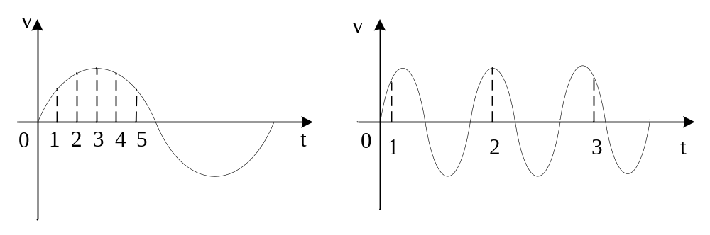
图1.1 实时采样示意图
图1.2 等效时间采样示意图图

方案二：实时采样。实时采样是在信号存在期间对其采样，如图1.1所示。根据采样定理，采用速率必须高于信号最高频率分量的两倍。对于周期的正弦信号，一个周期内至少应该有两个采样点。为了配合高速模数转换器，必须用FPGA代替单片机准确的定时控制ADC的采样速率。以实现高速实时采样。
题目要求A/D实时采样率<1MHz,输入信号范围10-10MHz,所以我们在50KHz以下时采用实时采样的方法；50KHz以上采用等效采样的方法。
2. 触发方式
方案一：采用外部硬件电路触发。其核心器件为比较器，当信号大于所设比较触发电平时，即产生一次触发。但专用IC比较器在低频段上升沿有较大毛刺，使触发很不稳，导致波形的晃动。
方案二：采用内部软件触发，通过软件设置触发电平，软件设置的施密特触发器参数容易修改，可以很好的抑制比较器产生的毛刺。当所采样值大于该触发电平时，产生一次触发。
由于方案二可排除硬件毛刺产生的干扰，触发和波形较稳定，且易实现触发电压的调整，故采用方案二。
3．频率的测量
方案一： 等精度测量法
在预定的闸门时间T0内，分别用计数器1和计数器2同时对被测信号fx和基准信号f0进行计数，设所得值为Nx和N0，则被测信号的频率为：
fx＝（Nx/N0）*f0；
参考计数器的最高计数频率的限制，选取合适的基准信号频率和恰当的闸门开启时间，便可以在0.1Hz~16MHz的范围内使测频精度不变，即等精度测量。
方案二：测周法
即以待测信号为门限，用计数器记录在此门限内的高频标准时钟脉冲数，从而确定待测信号的频率。当选定高频时钟脉冲而被测信号频率较低时可以获得很高的精度，而被测信号频率过高时由于测量时间不够会有精度不够的问题，适用于中低频信号的测量。
本系统频率上限为10MHz。因此我们将此频率段分为两段，10KHz以下，采用方案二。10KHZ以上，采用方案一。以缩短测量时间。

二、系统设计
整个系统由前级信号处理与采集单元、控制系统、存储模块、输出显示模块和控制面板等组成。阻抗变换电路实现1M欧姆输入阻抗，信号经信号调理模块（程控，加法器等），将模拟信号调理到0—5V，然后通过max114对信号采样；另一方面，系统根据测频模块输出调整可控分频模块，输出采样率为CLK的时钟给A/D进行实时采样，这是一个动态的跟踪过程，可实现实时采样；采样的数据一方面送入RAM_Y1作列扫描用，另一方面可在外部锁存信号下送入RAM_Y2存储，并在需要时调出显示。波形显示模块实现波形输出;A/D采入的数据经过FPGA内的比较器可检测出一个周期内幅度的最大最小值之差，可求得峰峰值；键盘模块为系统对外界接口，显示模块在单片机控制下显示系统状态。
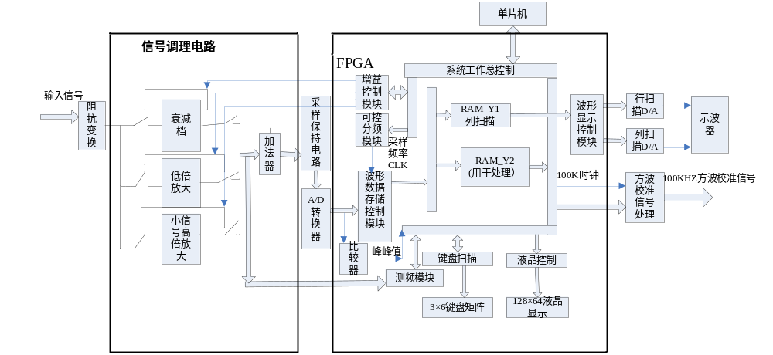
图2.1 系统总体框图

三、理论分析与计算
1、等效采样分析
等效采样是用低频时钟采高频信号的一种信号采集方法，设被测周期信号
f(t)的周期为T，若将f（t）的一个周期T以△t等分，则在采样时钟周期为Tc，
且Tc＝m×T＋△t（m为正整数）时，有f（kTc）＝f（m×k×T＋k×△t）＝f
（k△t）,即在kTc时刻可实现对f（t）一个周期内的第k△t等分点的采集。显
然， 只要增大m，即使T很小（信号频率大）， 也可用比输入信号低得多的频
率实现较好的采样。按照这个理论，设此数字示波器扫描频率为fc 输入信号频
率为fi（一个周期内采样点数为fc/fi），计算可得采样时钟周期为
m×T+T/(fc/fi)，调整m的值，便可使采样时钟频率<1MHZ。 同时，由于最
高输入频率为10MHZ，假设我们对10MHZ信号一个周期采样20个点，就可实现
题目要求的200MSa/s的等效采样率。但上面分析之△t必须<=5ns，由于我们的
采样时钟是在FPGA内实现的，故FPGA至少要有频率>=200MHZ的参考时钟。
2、垂直灵敏度和前端放大倍数的实现
垂直灵敏度和前端放大倍数成反比例关系，题目要求垂直灵敏度为1V/div，0.1V/div，发挥部分要求为0.002V/div，垂直刻度为8div，垂直分辨率为8级/div。对于不同的垂直灵敏度，示波器满度显示时输入信号的幅度为
由于ADC的输入电压的峰峰值Vp-p＝5V，因此需要通过程控放大器将输入电压调整到ADC的输入电压范围内。我们针对3个档位分别设计放大或者衰减电路，档位之间的切换使用继电器实现。
表3.1 垂直灵敏度量程
垂直灵敏度（V/div） | 1V/div | 0.1V/div | 0.0002
放大倍数 | 0.625 | 6.25 | 312.5
3、扫描速度与ADC芯片的选取
ADC的选取涉及以下两个参数，ADC的位宽和转换速率。根据题目要求，应该根据垂直分辨率来选取位宽，根据扫描速度选择采样频率。垂直分辨率为8级/div，垂直刻度为8div，则要求信号的量化级数N＝8×8＝64。因此，应采用至少6位的ADC。同时题目要求实时采样率<1MSa/s,选用max114可满足条件。本设计中我们取水平分辨率20点/div。则对应的扫描时间SCAN和等效采样率关系为fc＝20/SCAN。我们设置的扫描档位如下。
表3.2 扫描时间T(/div)和采样率(Sa/s)关系表
T | 100ns | 200ns | 400ns | 2us | 4us | 20us | 40us | 200us
Fc | 200M | 100M | 50M | 10M | 5M | 1M | 500K | 100K
T | 400us | 2ms | 4ms | 20ms | 200ms | 400ms
Fc | 50K | 10K | 5K | 1K | 100 | 50
4、波形数据的处理
峰-峰值的测量 用单片机扫描RAM中的波形数据，查找数据的最大值和最小值。再根据如下公式计算波形的峰-峰值：
Vpp = [（Dmax-Dmin）/（255/8）]×A
其中，Dmax为波形数据的最大值；Dmin为波形数据的最小值；A为垂直分辨率，单位为V/div。

四、主要功能电路设计
1．阻抗变换电路
如附录图4.1,MAX477是带宽为300MHZ的高速运放，输入阻抗为1M欧姆，将其接成为射随形式，可实现1M欧姆输入阻抗要求。
2．程控放大电路

程控放大是通过切换继电器实现的，针对3个不同的垂直灵敏度，分别实现3个档位的放大倍数。

（1）图4.2对应这1V/div，是0.625倍的放大电路

（2）图4.3对应0.1v/div,实现了6倍放大

（3）题目要求实现对几毫伏信号的采集与实现，必须使用宽带放大电路实现放大。如下图4.4,用OPA637与AD844级联实现约300倍的放大。
3．加法器电路

程控放大后的信号需经过加法电路将电平移动到0－5V的范围内，如图4.5所示，所使用的宽频带集成运放LM7171具备4100V/us的摆率 ，可将输入的大幅度方波信号以较小的失真输出。
4．取样保持电路

取样保持电路的原理图如图4.4所示，时钟CLK控制开关的通断，当S导通时，输入信号经S向电容充电，充电结束后，Vout=Vin;当S断开时，电容的电压值在一段时间内保持不变，取样结果也被保存。电容的漏电越小，运放的输入阻抗越大，Vout保持的时间越长。

如图4.6所示，选用高输入阻抗的运放LM7171以射级跟随器的形式实现信号的隔离，模拟开关S选用TI公司的模拟开关TS12A4515，此芯片在12V供电时的最大导通电阻为Ron＝50欧姆，电容选用低漏电型100pF聚苯电容，于是S和电容组成的低通滤波器的截止频率为1/(2*pi*C*Ron)>10M,即10M的输入信号经取样保持电路后幅度不会下降。
5．整形电路

分两段设计整形电路，整形电路将输入的周期信号整成同频的方波输入 FPGA进

行测频。 如图4.7,信号进入LM311滞回比较，可较好消除边缘毛刺，实现1HZ－10K

整形。

如图4.8，MAX912是高频比较器。输入信号经MAX477开环放大后送入MAX912进行滞回比较，可获得较为理想的方波整型信号。
6．方波校准信号产生电路
如图4.9所示，FPGA分频出100K的占空比50％的时钟信号，经过反相器后再经过电阻分压便可将其输出幅度稳定在0.3V的幅度内。

五、系统软件设计
1．内部触发功能
采用内部软件触发，通过软件设置触发电平，当所采样值大于该触发电平时，产生一次触发。
2．采样时钟输出模块

采样时钟的实现是系统软件设计的关键。我们在FPGA内部利用数字锁相环倍频出200MHZ的参考时钟，同时利用 DDS技术实现了占空比可调的采样时钟信号。
3．软件流程图
如图5.1所示，单片机实现人机交互。系统以键盘为控制信号输入端，单片机获
取控制信息后驱动FPGA中相应模块实现各功能输出，同时将各种状态信息显示在液晶显示器上。

六、系统测试

1．使用的仪器及型号
开发平台：Athlon64 2800，Windows XP;
直流稳压电源：SG1733SB3A
60M示波器：Tektronix TDS1002
数字信号源：Tektronix AFG310
2．测试方法
（1）将系统各模块分开测试，调通后再整体调试。
（2）系统整体测试。
FPGA及单片机程序擦写好后，依据设计要求分别测试输出波形峰值、频率等。
3．测试数据
表6.1 幅度（输入Vi，实测Vc），频率测量(输入Fi，实测Fc)
周期测量（Tc） (Vi,Vc都是峰峰值)
Fi(HZ) |  | 1 | 10 | 50 | 100 | 500 | 1K | 2K | 5K
Fc(HZ) |  | 1．000 | 10.000 | 50.000 | 100.000 | 500.000 | 999.99 | 2.0000K | 4.9998K
Tc（us） |  | 999.99K | 99.999K | 19.999K | 10.000K | 1.9999K | 1.0000K | 499.99 | 200.00
Vc | Vi=8mv |  | 7.919 | 8.170 | 8.044 | 8.421 | 8.421 | 8.170 | 8.421
Vc | 16mv | 15.208 | 15.460 | 15.460 | 15.330 | 15.711 | 15.460 | 15.208 | 15.968
Vc | 400mv | 391.707 | 396.484 | 396.484 | 401.261 | 401.261 | 401.261 | 401.261 | 401.261
Vc | 800mv | 788.192 | 792.969 | 792.969 | 797.746 | 797.746 | 797.746 | 797.746 | 802.523
Vc | 4v | 3.9602 | 3.9602 | 4.0070 | 4.0070 | 3.9602 | 4.0070 | 4.0070 | 4.0070
Vc | 8v | 7.8901 | 7.9369 | 7.8901 | 7.8901 | 7.8901 | 7.8901 | 7.8901 | 7.8901
Fi(HZ) |  | 10K | 50K | 100K | 500K | 1M | 5M | 10M | 15M
Fc(HZ) |  | 9.9997K | 49.9998K | 99.997K | 500.000K | 1.0001M | 5.0000M | 10.0000M | 15.000M
Tc（us） |  | 100.00 | 20.000 | 9.9995 | 1.9999 | 0.9998 | 0.1999 | 0.0999 | 0.0666
Vc | Vi=8mv | 8.421 | 8.170 | 8.169 | 8.044 | 8.295
Vc | 16mv | 16.088 | 15.962 | 15.711 | 15.837 | 15.711
Vc | 400mv | 401.261 | 401.261 | 401.261 | 401.261 | 406.038 | 410.815 | 339.161 | 310.500
Vc | 800mv | 797.746 | 797.746 | 797.746 | 797.746 | 797.746 | 764.308 | 702.207 | 601.115
Vc | 4v | 4.0070 | 4.0070 | 4.0070 | 4.0538 | 4.0538 | 4.1941 | 4.0538 | 4.2877
Vc | 8v | 7.8901 | 7.8901 | 7.8901 | 7.8901 | 7.8901 | 7.7965 | 7.9369 | 7.8901

表6.2 方波校准信号频率测量
98．999KHz | 100．001KHz | 99．995KHz | 98．999KHz | 100．001KHz
4．测试效果分析
(1) 测量信号范围：10Hz－15MHz;
仪器输入阻抗：1M欧姆
水平分辨率：20点/div
垂直分辨率：25点/div
(2) 垂直灵敏档位：1v/div,0.1v/div,0.002v/div均实现
电压测量误差：<3%
(3) 实时采样率<1MHz,等效采样率最大200MHz;
扫描速度：共16档，包含20ms/div,2us/div,100ns/div三档；
周期测量误差：<0.1%
(4) 在FPGA内实现了内触发，触发电平可调
(5) 波形无明显失真
(6) 实现了存储及单次触发功能
(7) 能够输出幅值<0.3V的方波校准信号；频率误差<0.1%；对小信号，在输入信号频率>5MHz时无法检测到其峰峰值及频率。

七、参考文献
[1] 李朝青编，<<单片机原理及接口技术>>，北京：北京航空航天大学出版社，1999年3月第一版
[2] 谢自美编，<<电子线路设计·实验·测试>>，武汉：华中科技大学出版社，2000年7月第二版

附录 系统硬件电路图

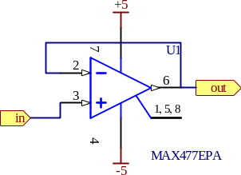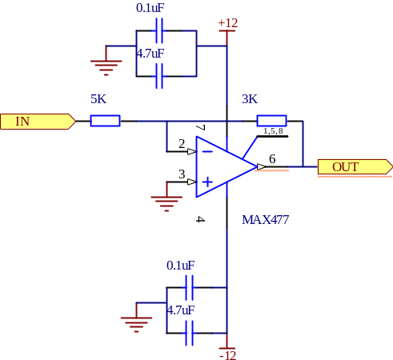

图4.1 阻抗变换电路 图4.2 0.625倍放大电路

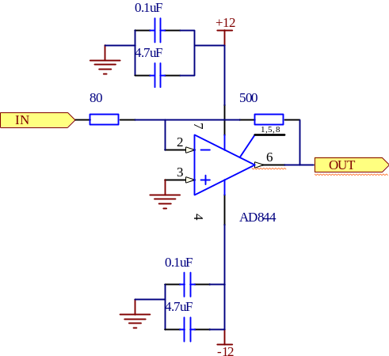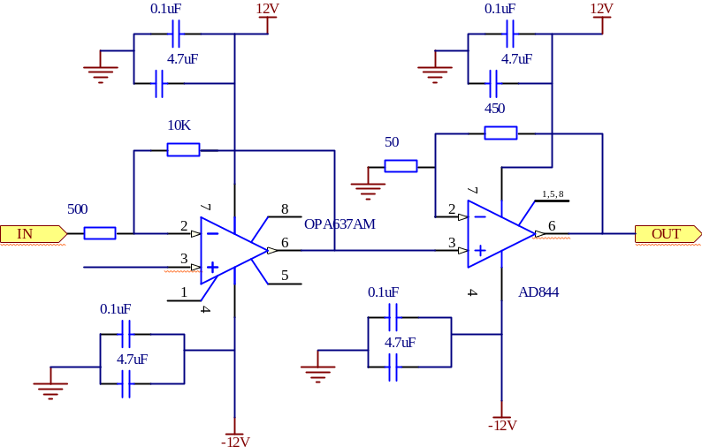

图4.3 6倍信号放大电路 图4.4 300倍（49.5dB）小信号放大

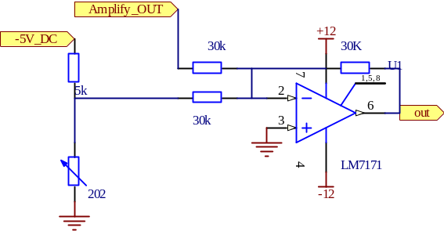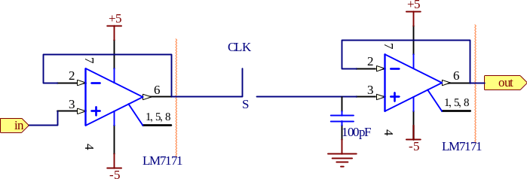

图4.5 加法器电路 图4.6 采样保持电路

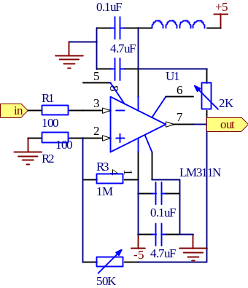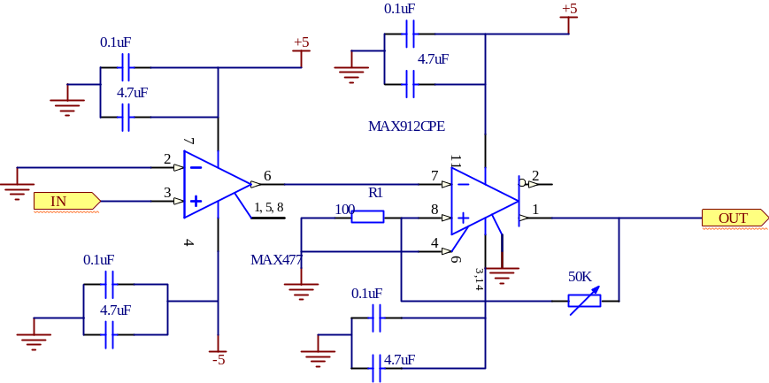

图4.7 10HZ－10K整形 图4.8 10KHZ-10MHZ整形

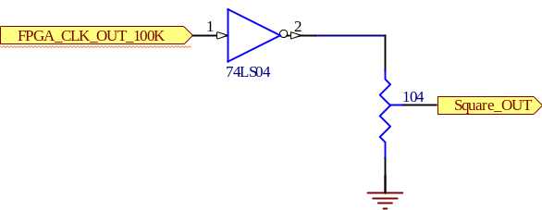
图4.9 方波校准信号产生电路

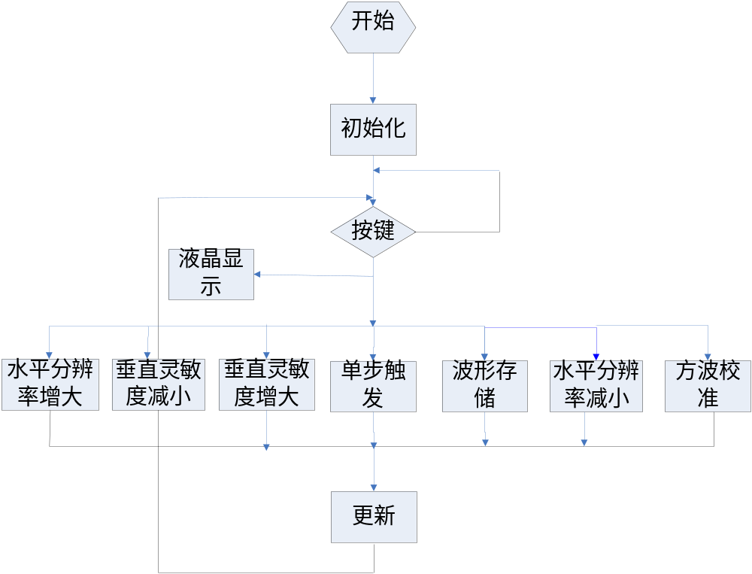

图5.1 软件流程图

